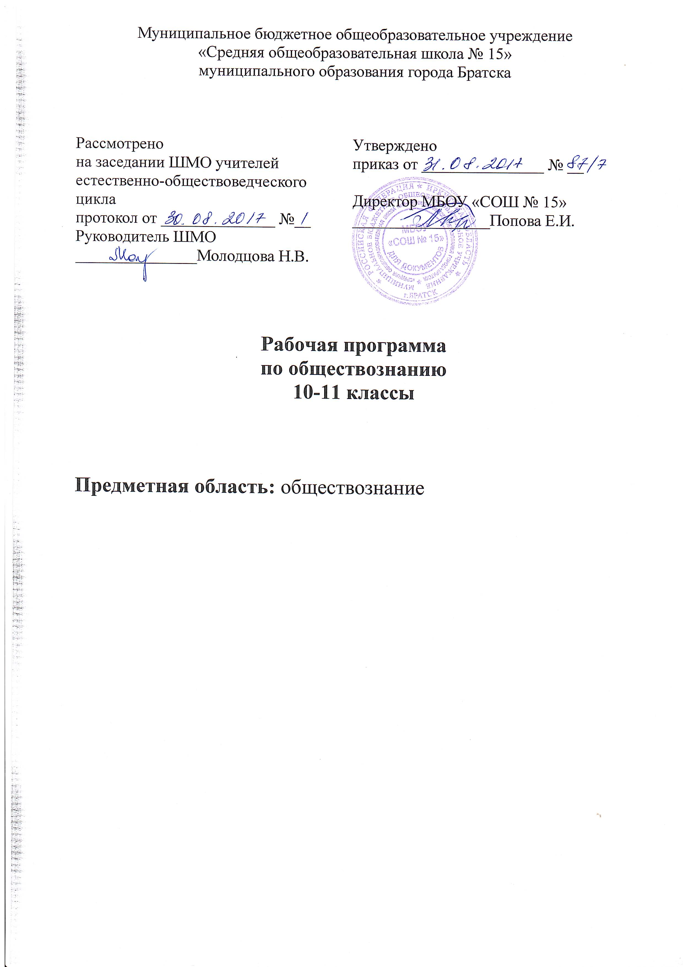

Пояснительная записка

Рабочая программа по обществознанию для 10-11 классов составлена на основе федерального компонента государственного образовательного стандарта среднего общего образования (с изменениями на 23.05.2015г) и примерной образовательной программы по обществознанию.
Цели:
- формирование знаний о эволюционном базисе человечества и развитие знаний о культуре и духовной жизни;
- воспитание активной гражданской позиции;
- овладение правилами пользования научными инструментами, теориями и
методами.

Задачи:
- развитие личности в период ранней юности, ее духовно- нравственной, политической и правовой культуры, экономического образа мышления, социального поведения, основанного на уважении закона и правопорядка, способности к самоопределению и самореализации; интереса к изучению социальных и гуманитарных дисциплин:
- воспитание общероссийской идентичности, уважения к социальным нормам, приверженности к гуманистическим и демократическим ценностям, закрепленным в Конституции РФ;
- освоение системы знаний об экономической и иных видах деятельности людей, об обществе, его сферах, правовом регулировании общественных отношений, необходимых для взаимодействия с социальной средой и выполнения социальных ролей человека и гражданина, для последующего изучения социально-экономических и гуманитарных дисциплин в учреждениях системы среднего образовании и самообразования.
- овладение умениями получать и критически осмысливать социальную информацию, анализировать, систематизировать полученные данные; осваивать способы познавательной, коммуникативной, практической деятельности, необходимые для участия в жизни гражданского общества и государства;
- формирование опыта применения полученных знаний и умения для решения типичных задач в области социальных отношений, гражданской и общественной деятельности, межличностных отношений, отношений между людьми разных национальностей и вероисповеданий, в семейно-бытовой сфере, для соотнесения своих действий и действий других людей с нормами поведения, установленными законам.
- формирование целостного представления о тенденциях и закономерностях
развития общества.

.

Содержание учебного предмета
10 класс

- Эволюционный базис человечества:
- Эволюция человека, сознание, деятельность, самосознание, знания и познание.
II. Цивилизация и культура:
- Цивилизация, культура, искусство, образование, религии и конфессии.
III. Системное строение общества. Социальный прогресс:
- Общество, сферы общества, социальные институты, социальный контроль и прогресс, глобализация.
IV. Социальные группы в прошлом и сегодня:
- Социальные группы, этнос, семья и брак, демографическая ситуация.
V. Социализация:
- Социальный статус и роль, социализация, юность, субкультура.
VI. Социальная стратификация и мобильность:
- Социальная стратификация, социальная мобильность.
VII. Общественные отношения и социальное поведение:
-Социальное взаимодействие, конфликт, протестное движение, социальное поведение, девиантное поведение.
VIII.Личность и её духовная сфера:
-Личность, духовная жизнь, ценности и идеалы.
11 класс
I. Экономика:
- Предмет экономики. Рынок. Бизнес. Социальное государство. Налоги.
Государственный бюджет. Мировая экономика.
II. Политика:
-Политическая система. Власть. Государство. Политические партии. Выборы.
Политическая элита. Политический процесс.
III. Право:
- Право. Законотворчество. Гражданство. Права и обязанности граждан. Отрасли
права. Международное право.

Требования к уровню подготовки учащихся

Учащиеся должны знать и понимать:
- основные понятия и термины курса;
-принципы познания, развития общества, структуру рыночной экономики и политической системы общества;
-взаимосвязь и взаимовлияние различных сфер общества;
Уметь:
- объяснять основные понятия, владеть терминологией;
-работать с текстом учебника, дополнительной литературой;
-выполнять письменные задания, элементы исследовательской деятельности, тесты различного уровня сложности, эссе.

Использовать приобретённые знания и умения в практической деятельности и повседневной жизни:
- формирования аналитического мышления, способности самостоятельно разбираться в существе вопроса, подготовиться к будущей профессиональной деятельности;
-воспитания социально активной личности, подготовки подростка к жизни во взрослом мире.

Тематическое планирование
10 класс
№  урока | Тема раздела/ главы/урока | Количество уроков
1 | Введение | 1
I | Эволюционный базис человечества | 9
2 | Эволюционная цепочка человечества | 1
3 | Культурные составляющие эволюции | 1
4 | Сознание и деятельность | 1
5 | Сознание и деятельность | 1
6 | Самосознание | 1
7 | Общественное сознание и философия | 1
8 | Знание и познание | 1
9 | Система социально-гуманитарного знания | 1
10 | Система социально-гуманитарного знания | 1
II | Цивилизация и культура | 15
11 | Цивилизация | 1
12 | Цивилизация | 1
13 | Сущность культуры | 1
14 | Сущность культуры | 1
15 | Искусство | 1
16 | Искусство | 1
17 | Общественная значимость образования | 1
18 | Образование в Российской Федерации | 1
19 | Образование в Российской Федерации | 1
20 | Знания и умения в информационную эпоху | 1
21 | Знания и умения в информационную эпоху | 1
22 | Религии и конфессии | 1
23 | Религии и конфессии | 1
24 | Конфессии в России | 1
25 | Конфессии в России | 1
III | Системное строение общества. Социальный прогресс. | 10
26 | Взгляд на общество в истории | 1
27 | Общество и его основные сферы | 1
28 | Общество и его основные сферы | 1
29 | Общественные (социальные) институты и социальная защита | 1
30 | Общественные (социальные) институты и социальная защита | 1
31 | Социальный контроль | 1
32 | Социальный прогресс | 1
33 | Социальный прогресс | 1
34 | Глобализация | 1
35 | Глобализация | 1
IV | Социальные группы в прошлом и сегодня | 8
36 | Социальные группы
37 | Социальные группы | 1
38 | Этнос и этнические отношения | 1
39 | Этнос и этнические отношения | 1
40 | Семья и брак | 1
41 | Семья и брак | 1
42 | Современная демографическая ситуация в России | 1
43 | Современная демографическая ситуация в России | 1
V | Социализация | 7
44 | Социальный статус и социальная роль | 1
45 | Сущность социализации | 1
46 | Сущность социализации | 1
47 | Юность как этап социализации | 1
48 | Юность как этап социализации | 1
49 | Молодёжь и молодёжная субкультура | 1
50 | Молодёжь и молодёжная субкультура | 1
VI | Социальная стратификация и мобильность | 4
51 | Социальная стратификация | 1
52 | Социальная стратификация | 1
53 | Стратификация и мобильность | 1
54 | Стратификация и мобильность | 1
VII | Общественные отношения и социальное поведение | 7
55 | Общественные отношения и социальное взаимодействие | 1
56 | Общественные отношения и социальное взаимодействие | 1
57 | Конфликт и протестное движение | 1
58 | Социальное поведение | 1
59 | Социальное поведение | 1
60 | Девиантное поведение | 1
61 | Девиантное поведение. | 1
VIII | Личность и её духовная среда | 7
62 | Личность | 1
63 | Личность | 1
64 | Духовная жизнь человека | 1
65 | Духовная жизнь человека | 1
66 | Ценности и идеалы личности | 1
67 | Ценности и идеалы личности | 1
68 | Обобщение. Итоговое | 1

11 класс
№  урока | Тема раздела/ главы/урока | Количество уроков
I | Экономика | 20
1 | Что изучает экономика | 1
2 | Факторы производства | 1
3 | Спрос и предложение. Рынок | 1
4 | Спрос и предложение. Рынок | 1
5 | Конкуренция и её виды | 1
6 | Издержки производства и прибыль. Финансирование бизнеса | 1
7 | Издержки производства и прибыль. Финансирование бизнеса | 1
8 | Экономический рост и развитие | 1
9 | Общественные блага и социальное государство | 1
10 | Инфляция. Банки | 1
11 | Инфляция. Банки | 1
12 | Экономические функции государства. Налоговая система | 1
13 | Экономические функции государства. Налоговая система | 1
14 | Государственный бюджет. Государственный долг | 1
15 | Рынок труда, занятость и безработица | 1
16 | Рынок труда, занятость и безработица | 1
17 | Особенности современной экономики России | 1
18 | Особенности современной экономики России | 1
19 | Мировая экономика и международная торговля | 1
20 | Мировая экономика и международная торговля | 1
II | Политика | 19
21 | Политическая система в обществе | 1
22 | Политическая система в обществе | 1
23 | Политическая власть | 1
24 | Гражданское общество и правовое государство | 1
25 | Государство | 1
26 | Государство | 1
27 | Политические режимы | 1
28 | Политические режимы | 1
29 | Демократия | 1
30 | Политические партии и движения | 1
31 | Политические партии и движения | 1
32 | Выборы: система и люди | 1
33 | Выборы: система и люди | 1
34 | Избирательные системы | 1
35 | Избирательные системы | 1
36 | «Четвёртая власть» | 1
37 | Политическая элита | 1
38 | Политический процесс. Особенности политического процесса в России | 1
39 | Политический процесс. Особенности политического процесса в России | 1
III | Право | 29
40 | Право в системе социальных норм. Система российского права | 1
41 | Право в системе социальных норм. Система российского права | 1
42 | Законотворческий процесс в Российской Федерации | 1
43 | Гражданство в Российской Федерации | 1
44 | Права и обязанности граждан России | 1
45 | Права и обязанности граждан России | 1
46 | Право на благоприятную окружающую среду и способы его защиты | 1
47 | Правовое регулирование отношений в области образования | 1
48 | Правовое регулирование отношений в области образования | 1
49 | Правовое регулирование гражданских правоотношений | 1
50 | Правовое регулирование гражданских правоотношений | 1
51 | Организационно – правовые формы предпринимательской деятельности | 1
52 | Организационно – правовые формы предпринимательской деятельности | 1
53 | Право собственности и его виды | 1
54 | Наследное право | 1
55 | Правовое регулирование отношений супругов | 1
56 | Правовое регулирование отношений супругов | 1
57 | Правовое регулирование трудовой деятельности. Трудоустройство и занятость. Порядок взаимоотношений работников и работодателей. | 1
58 | Правовое регулирование трудовой деятельности. Трудоустройство и занятость. Порядок взаимоотношений работников и работодателей. | 1
59 | Правовые основы социальной защиты и социального обеспечения | 1
60 | Правовые основы социальной защиты и социального обеспечения | 1
61 | Споры и порядок их рассмотрения | 1
62 | Споры и порядок их рассмотрения | 1
63 | Особенности административного права | 1
64 | Уголовный процесс | 1
65 | Уголовный процесс | 1
66 | Международное право и международные организации | 1
67 | Международная защита прав человека в условиях мирного и военного времени | 1
68 | Международная защита прав человека в условиях мирного и военного времени. Итоговое | 1

